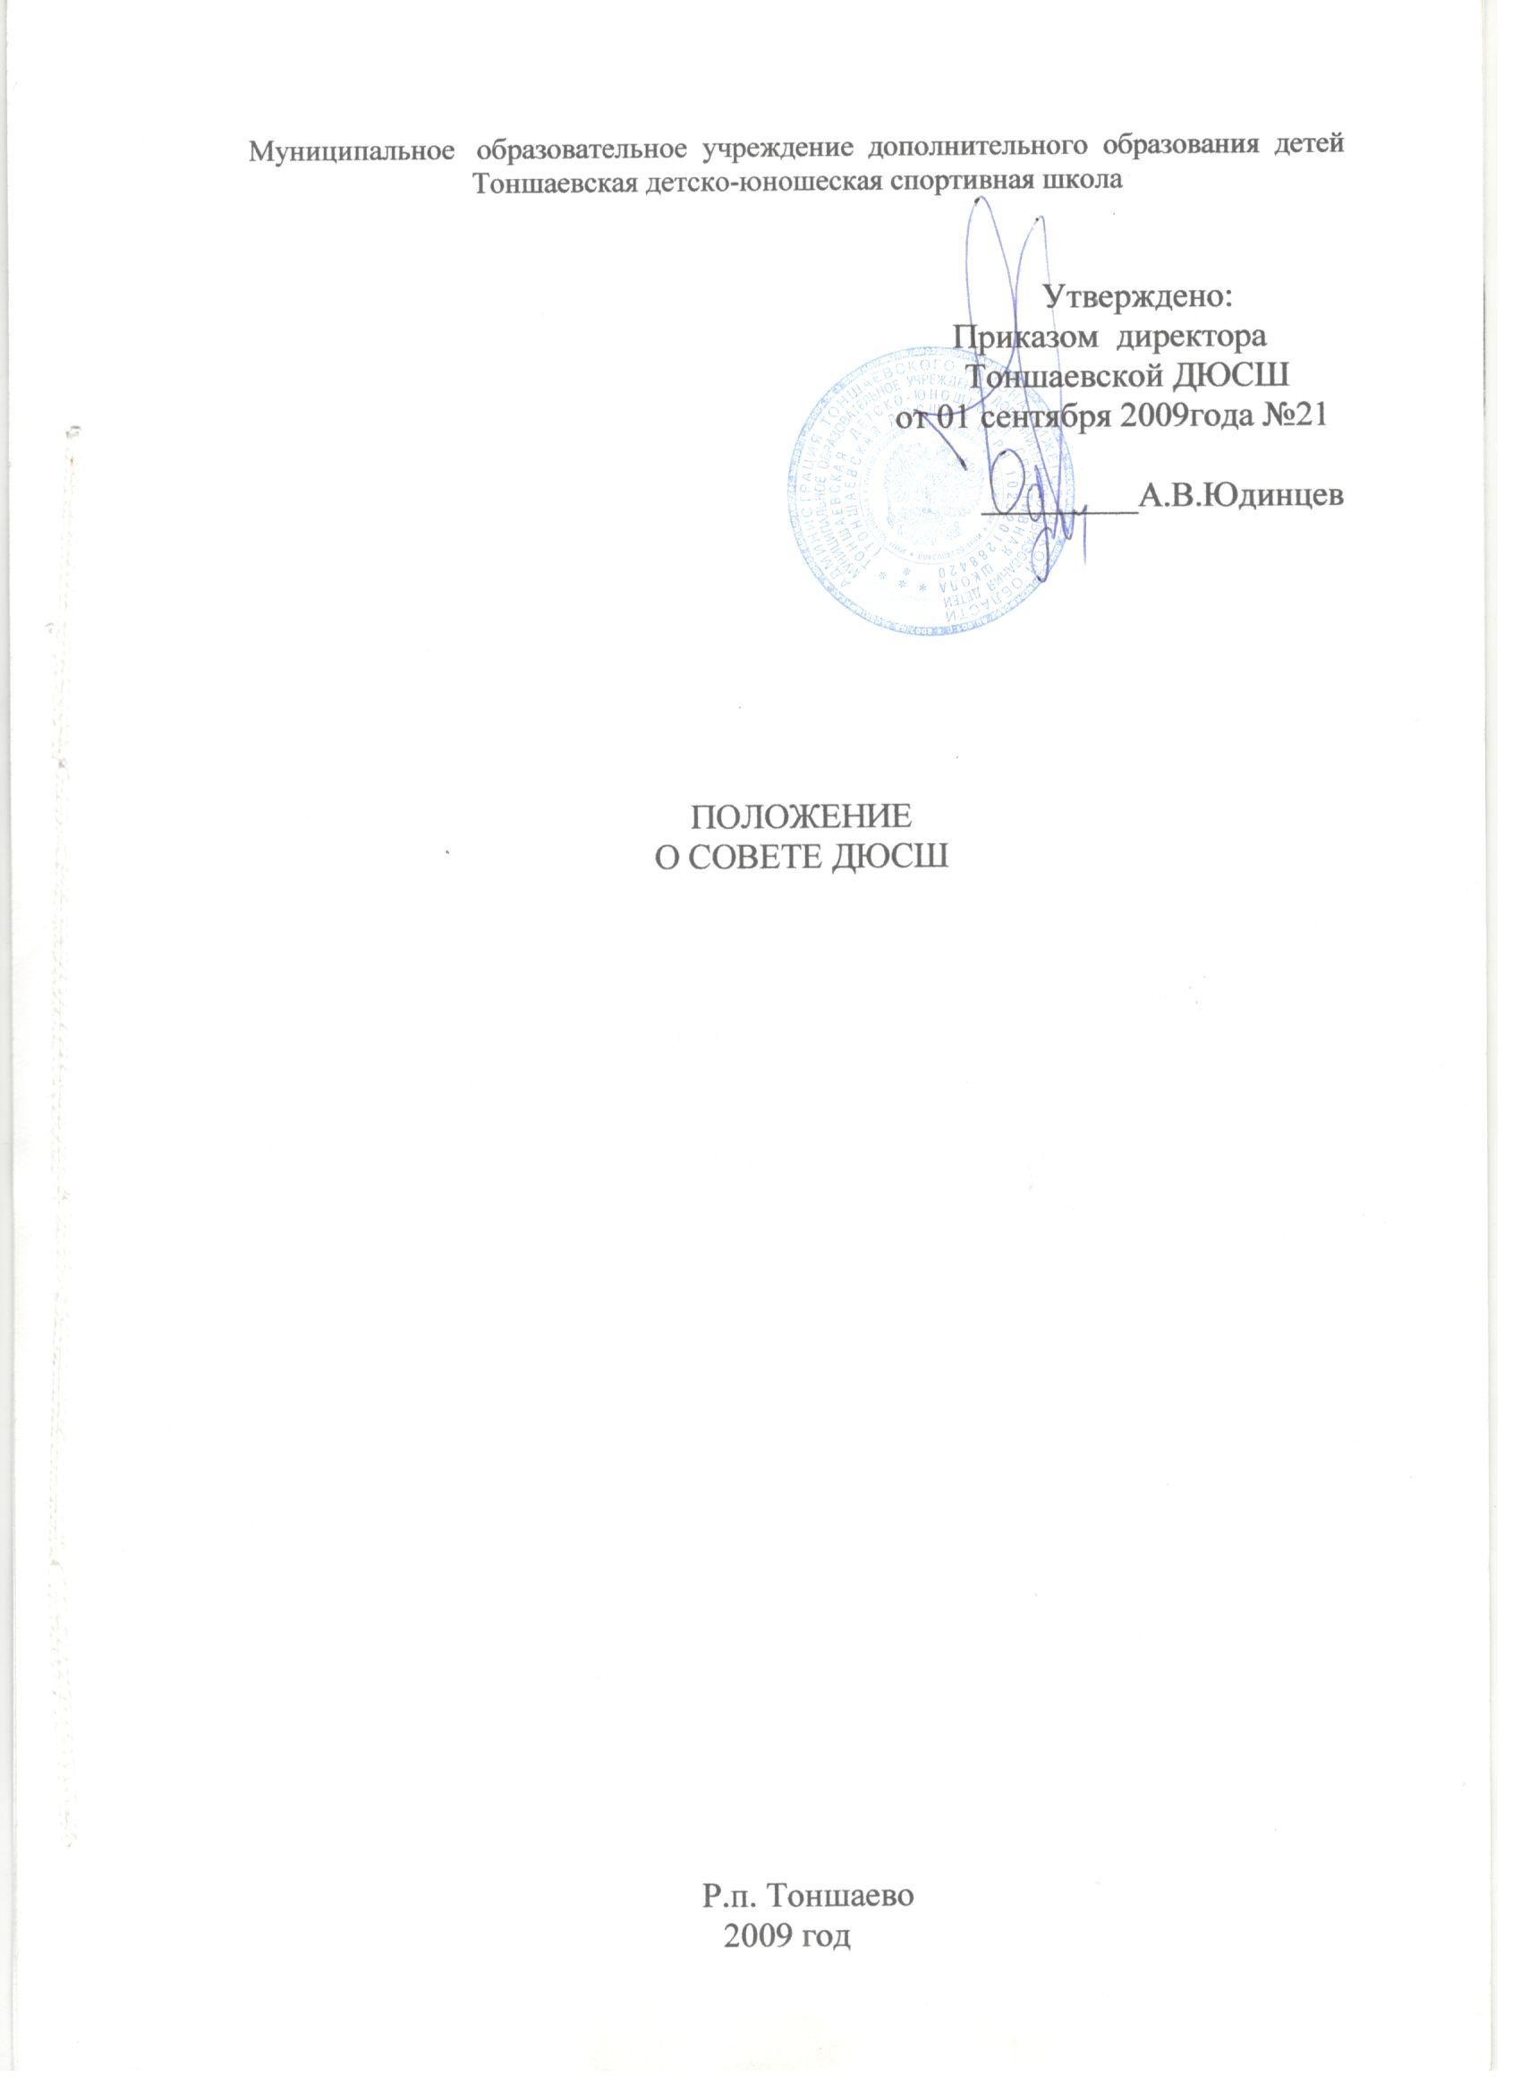

1. Общие положения.

1.1.В целях содействия осуществлению самоуправления, развития инициативы в работе Муниципального образовательного учреждения дополнительного образования детей Тоншаевской детско-юношеской спортивной школы (далее по тексту ДЮСШ), расширению демократических форм управления создаются органы самоуправления, т.е. Совет ДЮСШ. 1.2. Настоящее положение разработано в соответствии с Конституцией Российской Федерации, Конвенцией ООН о правах ребенка, со статьей 35 Закона Российской Федерации Об образовании , Типовым положением, Уставом Муниципального образовательного учреждения Тоншаевская ДЮСШ. Положение определяет порядок формирования и количественного состава Совета, а также порядок его работы и полномочия. Совет создан в целях содействия осуществлению самоуправленческих начал , развитию инициативы всех участников образовательного процесса в решении вопросов, касающихся организации , финансово-хозяйственной деятельности, расширения коллегиальных, демократических форм управления и воплощения в жизнь государственно-общественных принципов управления.
1.3. Совет ДЮСШ работает в тесном контакте с администрацией и общественными органами, в соответствии с действующим законодательством.

2. Состав и формирование совета ДЮСШ

2.1. Совет ДЮСШ является выборным органом, который представляет интересы всех участников образовательного процесса. 2.2. Совет состоит из 9 человек, из них: 3 члена от педагогического коллектива, один из которых директор ДЮСШ, 3 члена от родителей, 3 члена от воспитанников ДЮСШ.
2.3.Формирование Совета ДЮСШ, осуществляется в следующем порядке:
2.3.1. Кандидаты в члены Совета от педагогического коллектива выбираются на педагогическом совете путем большинства голосов открытым голосованием. Количество кандидатур при выдвижении не ограничено, но не менее 3человек.
2.3.2. Кандидаты в члены Совета ДЮСШ от родителей выбираются путем большинства голосов открытым голосованием на родительских собраниях по группам.
2.3.3. Кандидаты в члены Совета ДЮСШ от воспитанников выбираются путем открытого голосования на общем собрании воспитанников.

3. Полномочия Совета ДЮСШ.

3.1.совместно с педагогическим советом утверждает основные направления развития ДЮСШ (Программу развития) ; 3.2.принимает локальные акты и вносит необходимые изменения в них;
3.3. заслушивает отчеты о работе директора ДЮСШ, заместителей директора и отдельных тренеров-преподавателей;
3.4.защищает интересы воспитанников, обеспечивает им социальную поддержку при рассмотрении вопросов, связанных с определением их судьбы;
3.5.осуществляет контроль над соблюдением требований охраны труда, здоровья воспитанников и работников ДЮСШ;
3.6. следит за исполнением трудового законодательства и правил внутреннего трудового распорядка совместно с администрацией ДЮСШ;
3.7.в рамках действующего законодательства принимает необходимые меры, ограждающие работников и администрацию ДЮСШ от вмешательства в их профессиональную деятельность, пресекает любые попытки командно-административного диктата по отношению к коллективу ДЮСШ, ограничению его самостоятельности.
3.8.вносит предложения, направленные на улучшение работы ДЮСШ, в любой орган самоуправления, администрацию ДЮСШ и Учредителю.
3.9.принимает для рассмотрения заявления от педагогов, детей, родителей по любым вопросам, связанным с общим управлением ДЮСШ;
3.10.определяет количественный состав, порядок избрания членов совета ДЮСШ, а также порядок работы и деятельность совета, срок его полномочий;
3.11.избирает председателя совета ДЮСШ открытым голосованием из числа его членов;
3.12.принимает решение по иным вопросам жизни ДЮСШ, которые не оговорены и не регламентированы Уставом ДЮСШ.

4. Порядок работы
4.1. Совет ДЮСШ избирается сроком на три года.
4.2. Заседание Совета ДЮСШ проводится не реже двух раз в год.
4.3. Решения совета ДЮСШ принимаются открытым голосованием,
большинством голосов и являются правомочными, если на его заседании
присутствовало не менее 2\3 совета.
4.4.Решения Совета ДЮСШ доводятся до сведения всех участников
образовательного процесса и обязательны для выполнения.
4.5. Директор ДЮСШ вправе приостанавливать решения Совета только
в том случае, если имеет место нарушение действующего
законодательства.

5.Документация совета ДЮСШ.

5.1. Заседания совета ДЮСШ оформляются протокольно. В книге протоколов фиксируется ход обсуждения вопросов, выносимых на совет ДЮСШ, предложения и замечания членов совета.
5.2Протоколы подписываются председателем и секретарем совета. 5.3.Книга протоколов совета ДЮСШ нумеруется постранично, прошнуровывается, скрепляется подписью и печатью ДЮСШ , постоянно хранится в делах школы.

Положение о Совете ДЮСШ принято
Протоколом № 8 от 7 мая 2009 года
(на Совете ДЮСШ )

Председатель совета: Юдинцев А.В.
Секретарь совета: Юдинцева С.А.

